M2_La ventana

La mujeres en La casa en Mango Street

- Introducción:
Mirad este cuadro y en parejas realizad las siguientes tareas:
- Inventad una historia: ¿quién es esa mujer, qué está haciendo, por qué está ahí, qué está pensando, cómo se siente, etc…?
- Imaginad que sois el pintor: dadle un nombre al cuadro.
Poned vuestros resultados en común

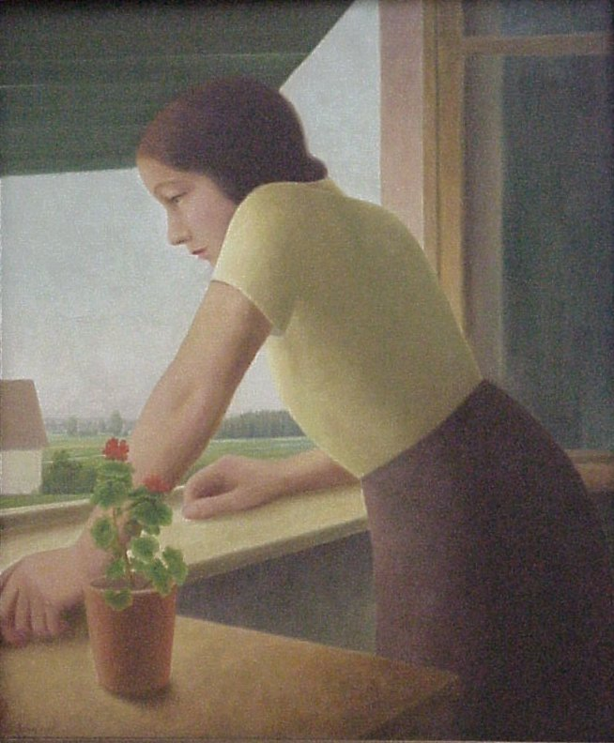
Georg_Schrimpf_Ausschauende_1932-1.jpg [CC BY-SA 3.0)], von Georg Schrimpf via Wikimedia Commons

- Puzle de expertos (ver M3).
- La organización dependerá del número de alumnos y de las circunstancias concretas de la clase.

- Con los resultados de las viñetas leídas en clase,
- analizad el papel que las mujeres desempeñan en el mundo en el que se mueve Esperanza
- interpretad la actitud de Esperanza hacia esa imagen de las mujeres
- explicad qué significa la imagen de una mujer mirando por la ventana en el contexto de la obra

